**1、登录鄂汇办后，进入“医保”专区**



**2、进入 “其他服务”，选择“转移接续手续办理”进行办理**

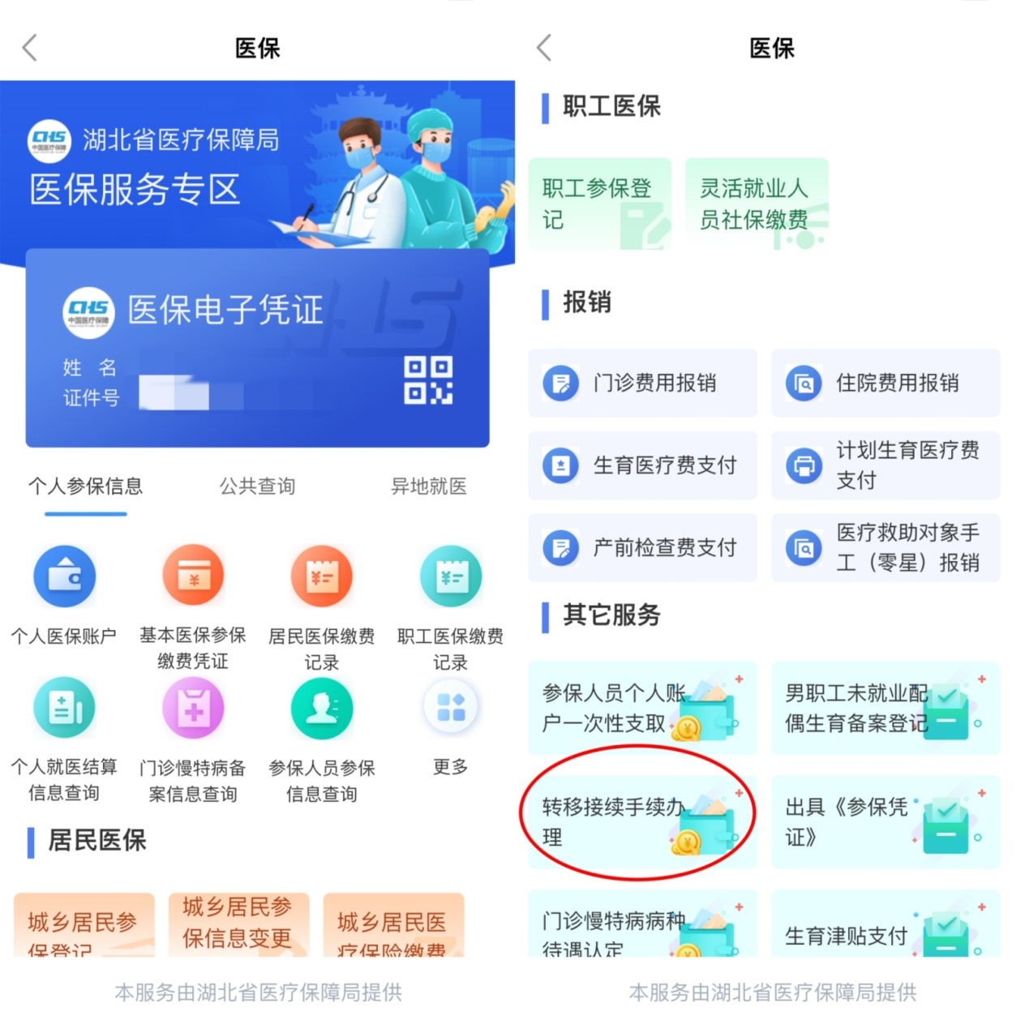

**3、进入“在线申请”开始办理**

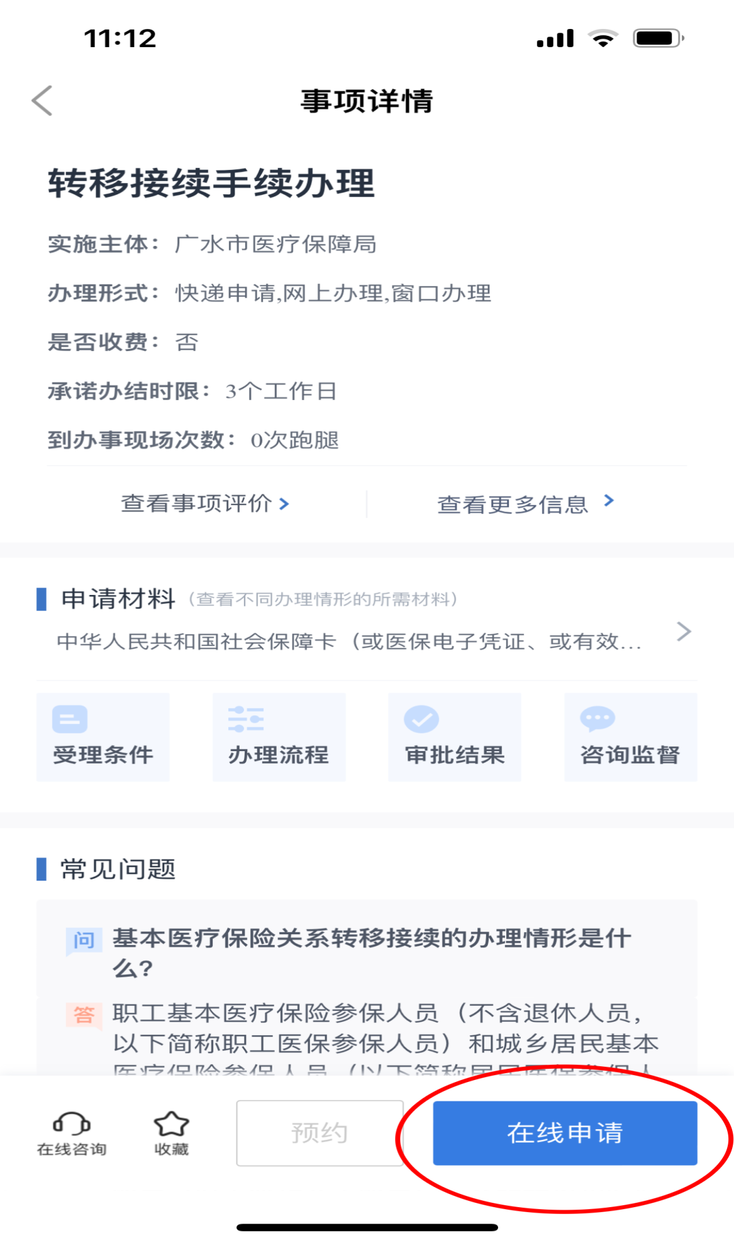

**4、办理类型分为 “转入申请”和 “转出申请”，请选择对应类型进行申请**

